СИСТЕМА УПРАВЛІННЯ

СВЕРДЛОВИННИМИ НАСОСАМИ

ОПИС РОБОТИ ПАНЕЛІ ОПЕРАТОРА

Черкаси - 2016

* 1. *Призначення*

Панель оператора призначена для відображення інформаціїпро роботу системи управління свердловинними насосами, для відображення аварійних ситуацій, що виникають та налаштування параметрів системи управління.

Для роботи з системою управління на панелі оператора передбачені екранні кнопки, поля для відображення технологічних параметрів, введення значень, а також зміна екранів для різних функцій управління.

* 1. *Екрани*

Управління системою реалізовано за допомогою екранних форм, що містять різну інформацію в залежності відфункцій управління і обраного пункту меню. При натисканніна екранні кнопки відображаються відповідні екрани з інформацією.

* + 1. *Головний екран*

Після включення живлення система управління проводить внутрішнє тестування. Після завершення завантаження файловоїсистеми на панелі оператора відобразиться головний екран системи управління, показаний на рис.1.

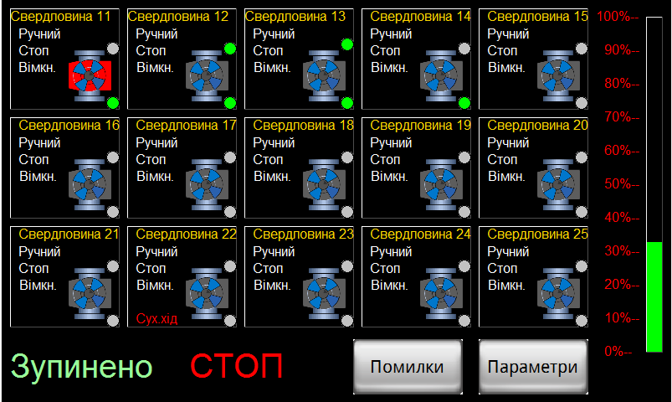

Рис.1 Головний екран системи управління

*Насоси* - На головному екрані відображаються екранні кнопки, що показують інформацію про стан кожного з 15 свердловинних насосів (Свердловина 11, Свердловина 12,…, Свердловина mn, …., Сверловина 25).

Текстові повідомлення стану насоса:

*Ручний-автоматичний* - режим роботи насоса;

*Стоп-Робота* - насос зупинений – працюючий;

*Вімкн. – Блок.* – насос задіяний в автоматичному режимі, або заблокований;

*Аварія* - сигнал аварійної ситуації від насоса;

*Сух.хід* – сигнал сухого ходу від насоса.

Піктограми стану насоса:

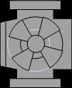

Насос заблокований (не використовується)

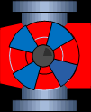

Аварійна ситуація

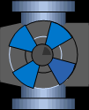

Насос не заблокований та переведений в ручний режим .

При включенні насоса відображається анімація руху.



Насос не заблокований та переведений в автоматичний режим

При включенні насоса відображається анімація руху.

Зправа на екрані відображається рівень води в накопичувальній ємності у відсотках %.

Внизу на екрані відображається інформація про стан роботи системи:

* «ЗУПИНЕНО» або «РОБОТА».

При натисненні на екранну кнопку насоса відкривається вікно деталізації (рис.2), в якому задаються додаткові параметри для кожного насоса.

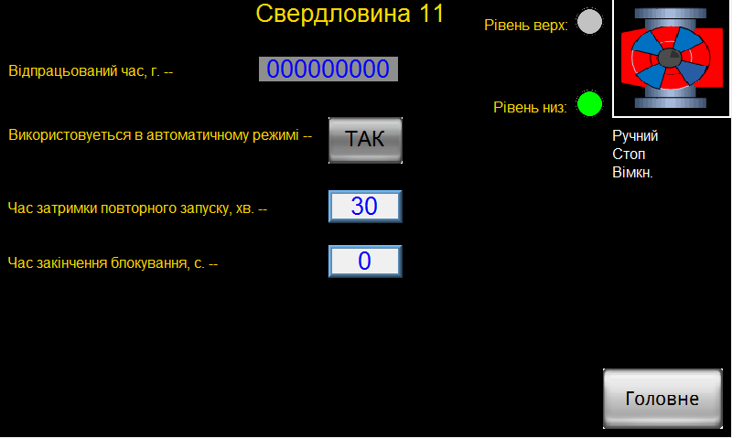

Рис2. Екран деталізації стану насоса

* + 1. *Екран Параметри*

В цьому екрані задається кількість працюючих насосів (шт.) в залежності від рівня води (%) в накопичувальній ємності, гістерезис включення/виключення (рис.3).

*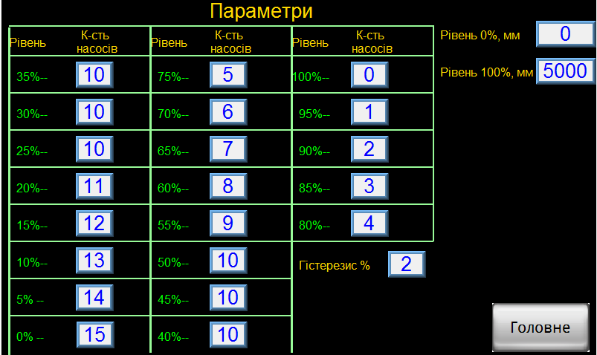*

Рис.3 Екран Параметри

Рівень 0%, мм – мінімальний робочий рівень.

Рівень 100%, мм – максимальний робочий рівень.

* + 1. *Екран Помилки*

На цьому екрані відображається дата, час та опис аварійної ситуації.

*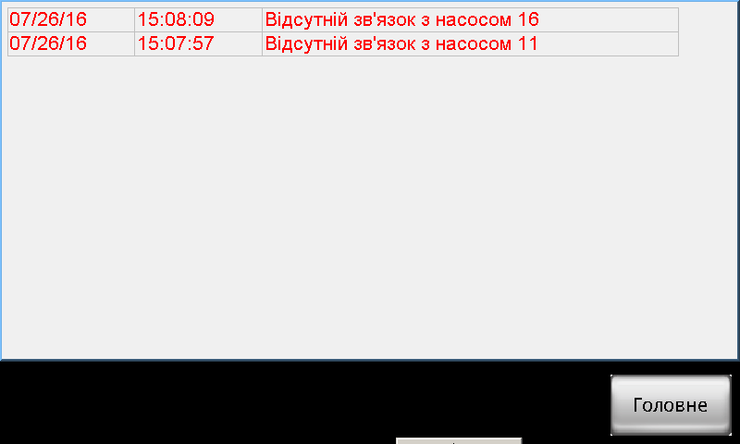*

Рис4. Екран помилок (аварійних ситуацій)